¿EN QUÉ USAN SU TIEMPO LOS ADOLESCENTES?
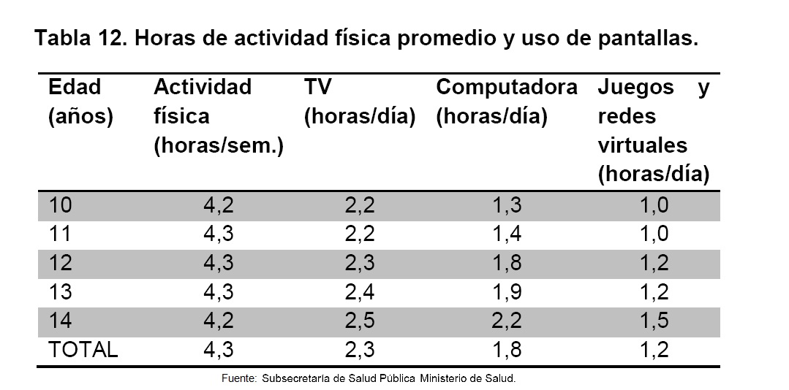
Observen la tabla “Horas de actividad física promedio y uso de pantallas” elaborado por el Ministerio de salud el año 2012.
Interpreten y analicen:
- ¿Qué sucede con las horas de actividad física y uso de pantallas a medida que los niños crecen?
- ¿A qué edad los niños usan menos la computadora al día? ¿A qué creen que se debe esto?
- ¿A qué edad los niños usan más la computadora al día? ¿A qué creen que se debe esto?
- ¿Cuántas horas en total pasan los niños en las distintas edades viendo TV, usando la computadora y jugando en redes virtuales?
- Conviertan los datos de horas al día en horas semanales. Pidan ayuda a su profesor para saber cómo hacerlo. Con estos datos, hagan una tabla del total de horas frente a pantalla por semana y por edad.
- Hagan un gráfico de barras con los datos de la pregunta 5 y las horas de actividad física semanal por edad.
Evalúen:
- ¿Qué pueden hacer para aumentar las horas de actividad física semanal?
- ¿Qué observación harían a esta tabla para que esté más completa y pueda informar mejor?

Fuente: Carmen Salazar

